VIETMEN

1. 베트남에 어떠한 빈곤이 존재하는가?
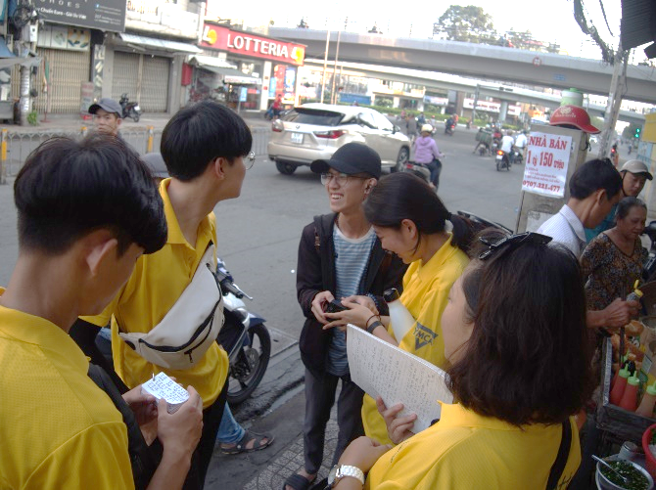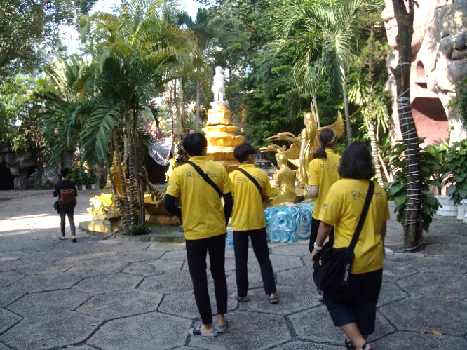
베트남에서 2개월 생활하면서 다양한 빈곤을 마주할 수 있었다.
일상생활면에서는 음식물 쓰레기 배출, 매연, 교통체증 및 소음 공해가 있다. 또한 봉사하고 있는 기관인 키왕에서는 2차 성장을 겪는 남녀 아이들을 같이 샤워 및 탈의하는 것, 천장 물이 새는 것, 화장실과 부엌이 같이 사용되는 위생문제, 아이들을 향한 폭력, 장애아동들은 교육을 받지 못한 것 등이 있었다.

2. 현지사람들과 어떤 빈곤을 이야기하였고, 왜 그 빈곤의 주제를 선택했는가?
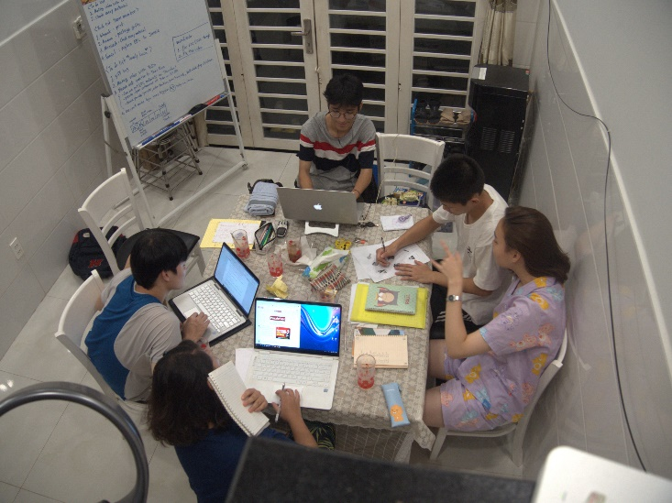

코비팀의 가을, 폽과 이야기하던 중에 베트남 아이들의 경우, 선생님이나 부모님들로부터 성교육을 제대로 받지 않다는 사실을 알게 되었다. 그 부분에서도 특히 낯선사람이나 친지로부터 불필요한 접촉을 받았을 때, 그 사람이 너를 좋아하기때문이라며 아무일 아니라고 알려준다. 아이들의 기분이나 생각을 스스로 표현하기보다 오로지 긍정적인 부분이라고 생각하게끔 한다. 자기 몸에 대한 인지와 방어에 대해 생각해볼 수 있는 환경이 주어지지 않는다.
베트남 아동들의 성인지 실태에 대해 자세히 알아보고자 대학생들에게 epc 설문조사를 하였다.
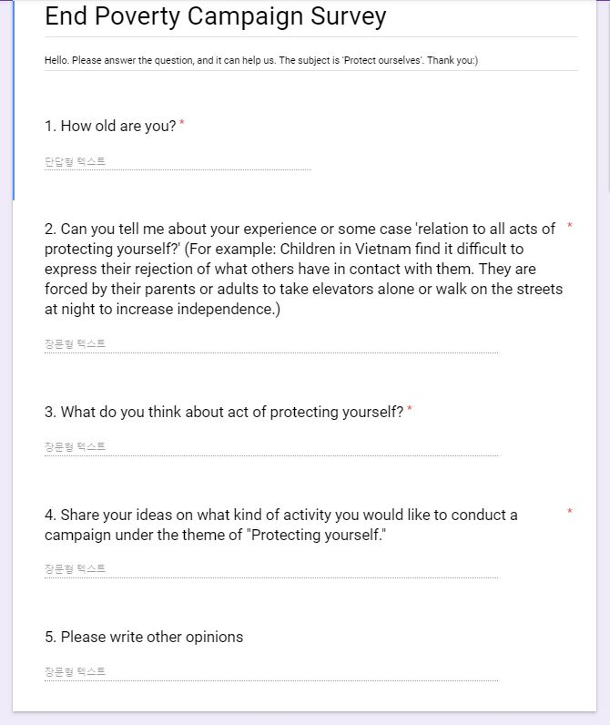
질적조사를 통해 19-23세의 베트남 청년들의 답변을 받았다.

베트남 아이들은 부모와 선생님으로부터 스스로를 보호하는 것에 대한 적절한 교육을 받지 못하고 있다. 그 대표적인 예로는 다음과 같은 것이 있다. 독립심을 기르기 위해 밤에 아이들을 길거리에 혼자 다니게 하는 것, 타인이 친밀감의 표시로 불필요한 신체접촉을 할 경우에도 타인에게 우호적으로 대하게 교육하는 것이다.

이로 인해 아동 납치나 성추행이 심각한 사회적 문제로 대두되고 있으며, 때문에 관련 행위 인지 방법, 대처방법을 아동에게 교육시켜 줌으로써 스스로 합리적 판단을 할 수 있는 바탕을 제공하는 것이 중요하다고 생각했다.
그래서 우리는 유엔의 지속가능한 발전목표 중 1_빈곤 퇴치, 4_양질의 교육, 16_평화,정의,강력한 제도라는 빈곤을 선택하여 아동 스스로 자신의 몸을 보호하고 인지할 수 있다는 “ SAY NO! “라는 주제로 캠페인을 진행했다.
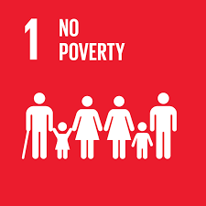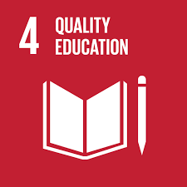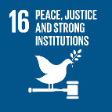

3. 빈곤의 이슈를 알리기 위해서 어떤 활동을 하였는가?
1. 자신의 몸이 소중하다는 사실을 인식시켜준다.
2. 타인이 행하는 불필요한 신체접촉에 거부의사를 밝힐 수 있는 용기를 심어준다.
3. 관련 상황이 발생했을 때 아동이 할 수 있는 대처방안을 알려준다.
4. 아동이 스스로 문제상황에 대해 의문을 가져 볼 수 있도록 돕는다.
우리는 위 4가지 목표를 가지고 호치민의 6세-16세 아동을 대상으로 10월 26일, Thao Dan에서 END POVERTY campaign을 진행하였다.
다음과 같은 방식으로 캠페인을 하였다.

1. ‘아동이 거부의사를 밝힐 권리’ 영상 시청 & 단어로 문장 만들기 게임
– 아동의 흥미유발과 주제에 대한 전반적인 이해와 부스 운영에 대한 규칙 인지한다.
- 영상에서 나온 세가지 주요 문장인 ‘ 네 몸의 주인은 너야 ‘, ‘너는 세상에서 가장 소중한 사람이야 ‘ , ‘ 너는 너의 생각을 말할 수 있어 ‘를 활용하여 단어 문장 만들기 게임으로 상기시켜주었다.
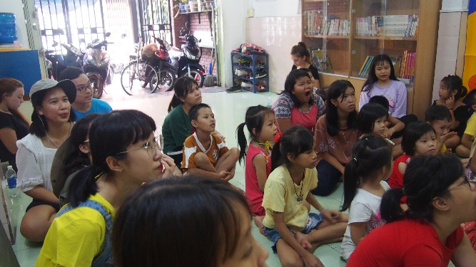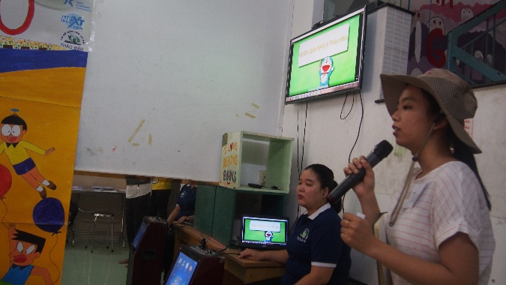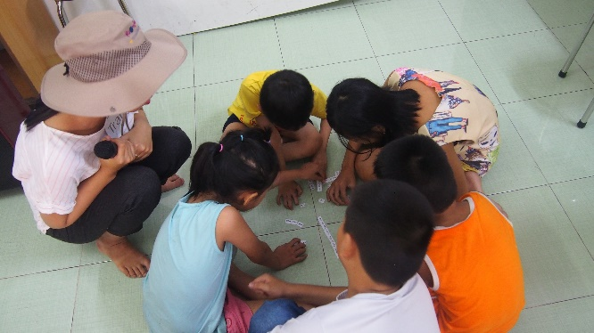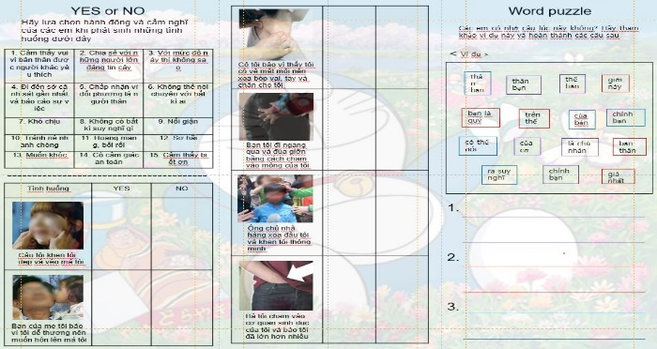

2. 용기 불어넣기 세션 : 촉각게임
- 아동이 흥미를 느낄 액티비티를 통해 no라는 단어를 말할 수 있는 용기를 심어준다.
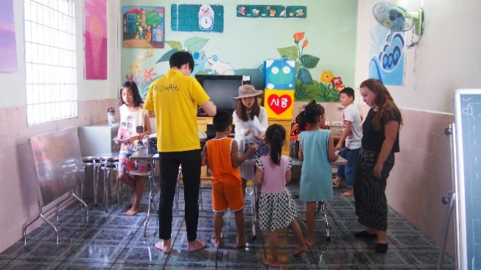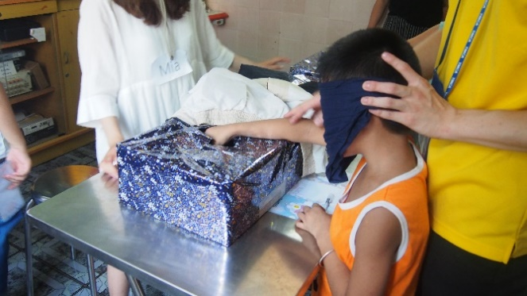

3. 문제상황과 대처방안을 알 수 있는 부루마블 게임
– 구체적 상황을 제시한 후 대처방안을 알려준다.
예) ‘같은 반 친구가 나에게 야한 사진을 보여주는 것도 성폭력일까? – 내가 원하지 않는 야한 사진이나 동영상을 강제로 보여주는 것 또한 성폭력이다.
삼촌이 원하지 않은 뽀뽀를 한 후 아무에게 말하지 말라고 했다. – 비밀은 지키지 않아도 되고 믿을 수 있는 어른에게 이야기한다. 등등
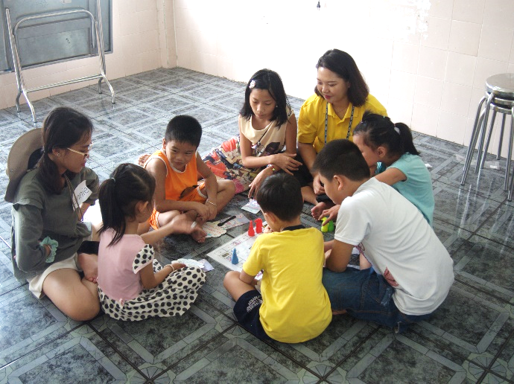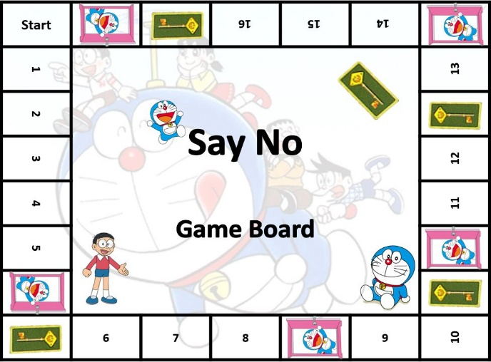

4. Yes or No
– 문제상황에 대해 아동 스스로 의문을 가져보게 한다.
예) 친구가 지나가면서 장난으로 내 엉덩이를 만진다.
엄마의 친구가 귀엽다며 볼뽀뽀를 시킨다. 등등
위 상황을 보고 스스로 생각하기에 yes, no라고 말할 수 있는 감정과 행동카드를 고른다.
감정 or 행동카드 : 불쾌하다, 이정도는 괜찮다. 친한 사이니까 허용할 수 있다. 당황스럽다. 등등
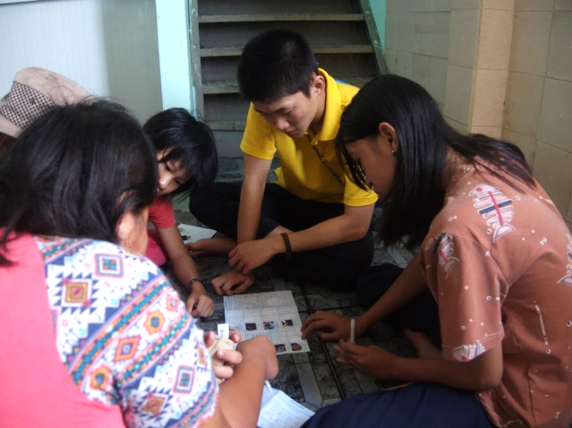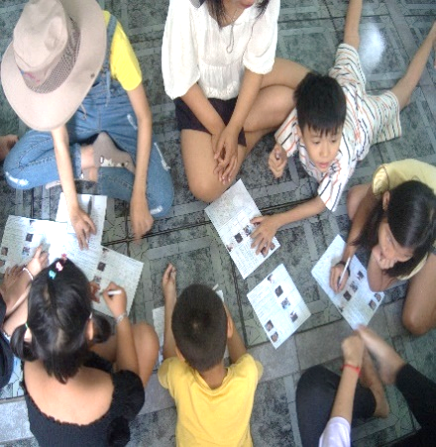

5. say no 부채 제작 & 현수막 사인
– 캠페인 활동에 대해 리뷰하고 say no를 말할 수 있고 실천하겠다고 다짐하는 시간이다.
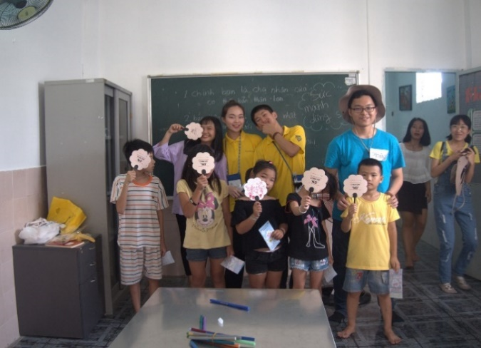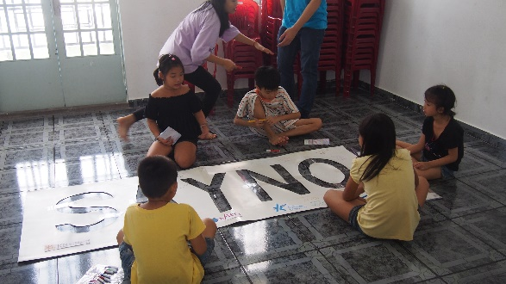

+ 마무리
– 활동을 마무리로 아이들과 함께 어울리는 시간을 가져보았다. 네 팀 모두에게 최고의참여상, 스피드상, 정리상, 에너지상을 수여했다. 그리고 아이들이 성폭력 예방과 관련된 노래에 맞춰 춤을 보여주었고 아띠들은 크레용팝의 빠빠빠라는 노래에 say nonono로 개사하여 무대를 준비하였다.
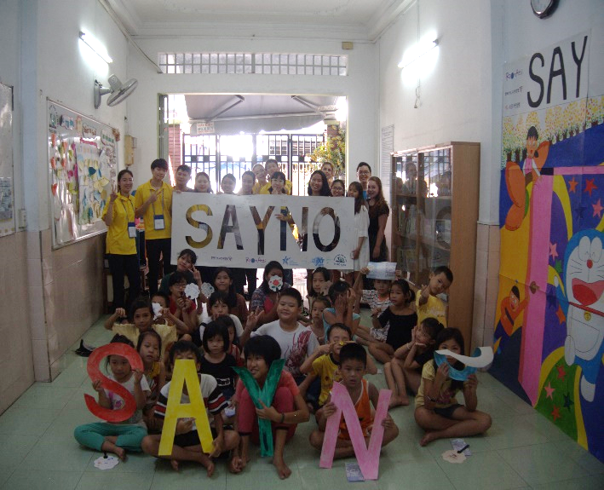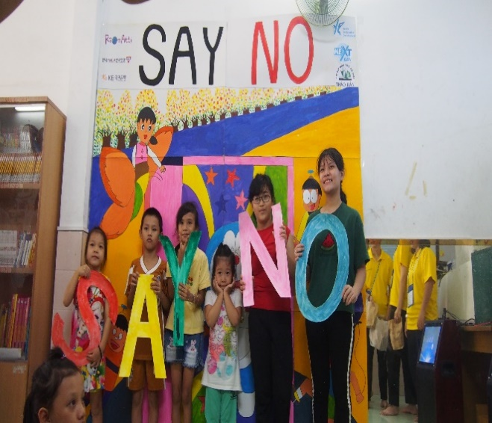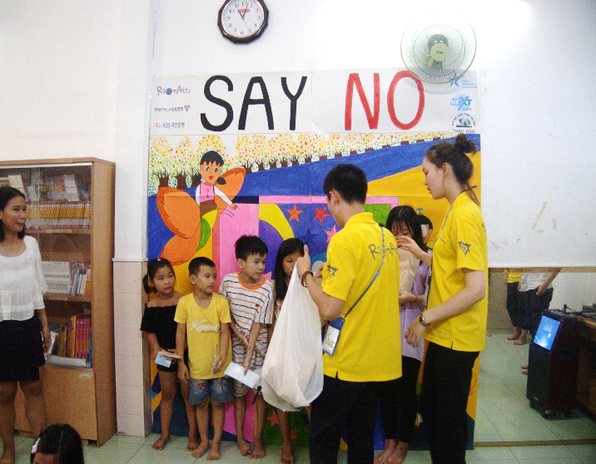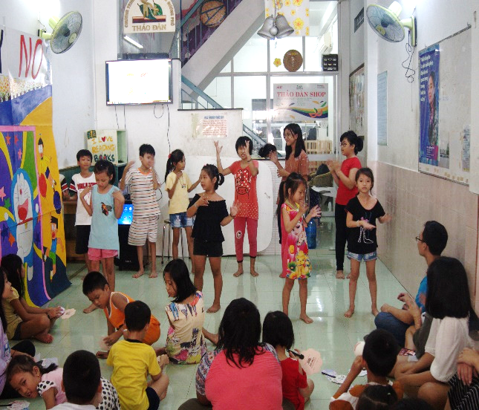

휴우~ 드디어 끝났다,,,! 근데 아띠 프로젝트 coming soon
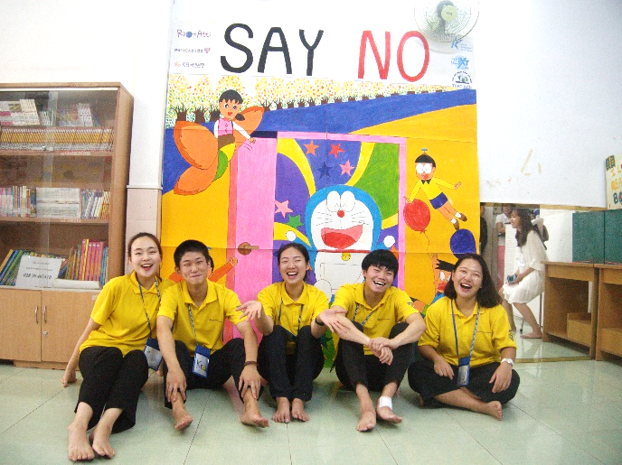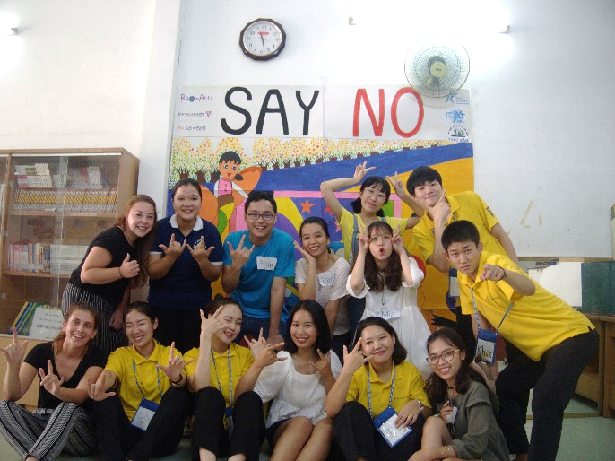

4. 소감은 무엇인가?
<김나은>
EPC 하나를 위해 베트남 생활의 시작부터 지금까지 달려왔다고 말해도 과언이 아니다. 정말 다사다난하고 험난한 여정이었다. 수많은 회의를 통한 기획안 작성, 끊임없는 피드백 수정, 준비물 구매 및 예산 작성, 제작 등 하나부터 열까지 우리의 손으로 다 이루어 낸 성과다.
EPC를 준비하는 과정에서 베트남에서는 성교육이 잘 이루어지지 않는다는 것을 알게 되었다. 그 중에서도 가장 놀라웠던 것은 낯선 사람이 자신의 몸을 만져도 자신의 의사와 상관 없이 긍정적인 반응을 하도록 가르침을 받는 것이다. 그래서 우리는 이러한 배경을 통해 베트남의 6~16세 아동을 대상으로 아이들이 자신의 몸을 스스로 보호하고 소중하다는 것을 인지할 수 있도록 하는 캠페인을 준비했다. 인지, 체험, 확산 단계로 구성하여 4가지 부스를 만들어 다양한 활동을 할 수 있도록 했다. 우리가 열심히 준비한 것에 비해 글을 쓰지 못하는 어린 연령층의 아이들에게는 이해하기 어려운 부분이 있어서 아쉬움이 있었다. 하지만 아이들과 선생님들 모두 즐거워하며 만족해하는 모습을 보니 뿌듯했다. 이번 캠페인을 통해 베트남 아이들이 자신의 몸을 스스로 보호하고 인지할 수 있는 계기가 되었길 바란다.
Opening부터 closing까지 함께 해준 buddy들에게 고맙다. 모든 진행과정을 숙지하고 통역까지 해야하는 중요한 역할을 잘 해내주었고 ‘우리’가 정말 한 팀이라는 느낌을 받았다. 한 명도 빠짐없이 지금까지 최선의 노력을 다 해준 우리 VIETMEN에게 고마움을 전한다. 정말 수고 많았고, 애정한다!

<강예진>
End Poverty Campaign은 우리 주변에 존재하는 혹은 존재하지만 인지하지 못했던 여러 빈곤에 대해 생각해 볼 수 있었던 좋은 계기가 되어주었다. 베트남 호치민에서의 우리의 삶은 여러 빈곤과 맞물려 있었다. 물질적, 경제적 빈곤은 물론이고 이기심, 편견, 환경, 위생, 소음공해, 도덕 등의 것들이다. 거듭된 회의 끝에 우리 팀은 SDGs 4번 Quality Education에 기반하여 아동의 인권 문제를 다루기로 했고, 그렇게 Self-defense라는 주제를 정하게 되었다. 주제 선정 이후의 진행과정은 조금 더 복잡했다. 주제에 맞는 Activity를 기획하고, 그에 맞는 예산 책정을 위해 토의를 하며 팀원 모두가 할 수 있는 최선을 다했다.
이번 EPC에서 나는 PM(Project Manager)라는 역할을 맡아 진행과정을 총괄했다. 특히나 매 회의의 목적이 무엇인지 고민하고, 미리 Agenda를 작성해 두어 원활한 회의 진행에 초점을 맞추고자 노력했다. 또한 구글 문서와 공책에 회의록을 기록하여 나눴던 회의 내용을 복기하고, EPC의 방향성을 잃지 않도록 했다. 하지만 그럼에도 불구하고 잦은 변수가 나타났다. 회의 종료시간은 목표로 했던 것보다 늦어 지기 일쑤였고, 새벽까지 진행되는 회의와 해야만 하는 일들로 스트레스받고 피곤해 하는 팀원들을 볼 때 가장 마음이 아프고 미안했다. 순탄치 않은 준비 과정 속에서 서로 인내하고, 잘 버텨준 팀원에게 가장 고맙다는 말을 전하고 싶다.
전 진행과정 중 어렵다고 느꼈던 것은 EPC를 진행할 기관 컨택이였다. 한정된 시간 안에서 적합한 기관을 찾고, 기관 측을 설득하기 위한 기획서를 현지어로 번역하는 과정에서 시간이 많이 소요되었다. 다행히 번역을 비롯한 모든 EPC 과정 속, 한 팀으로서 조건 없는 도움을 준 버디들이 있었기에 한 단계씩 나아갈 수 있었다. EPC 당일 아동들이 Self defense의 중요성을 인지하며, 준비한 캠페인 부스들을 신나게 즐기는 모습을 관찰할 수 있었다. 사회 곳곳에 존재하는 다양한 빈곤을 물질적 지원으로 해결하는 것이 아니라, 인식의 변화와 교육 등을 통해 관심을 유발하고 해결할 수 있다는 것에 큰 보람을 느낀 하루였다.

<최인혁>
End poverty 캠페인을 준비하고 실행하기까지 많은 시행착오가 있었다. 그리고 봉사 이외에 처음으로 우리가 기획하고 실행하는 활동이라서 많은 기대감이 있었지만 반대로 두려움도 있었다. 언어가 통하지 않다 보니까 소통의 문제가 항상 빈번히 일어났고 항상 새벽까지 하는 회의에 계속 변동되는 스케줄, 늦은 연락에 점점 지쳤었던 것 같다. 그럼에도 불구하고 끝까지 할 수 있었던 건 팀원들과 버디들(현지친구들)덕분이었던 것 같다. 우리가 영어로 모든 준비를 하면 버디들이 베트남어로 바로바로 번역해주었고 같이 새벽까지 활동준비를 도와주었기 때문에 할 수 있었다고 생각한다. 이번 캠페인을 통해서 베트남의 가지고 있는 많은 문제점에 대해 알아보았던 것 같다. 그리고 자연스럽게 한국과 비교를 하게 되었고 때론 한국의 사고방식으로 베트남을 바라보았던 적도 있었다. 그러다 보니 내가 잘 하고 있나?, 뭘 위해서 이걸 하고 있지? 등 많은 생각이 스쳐지나갔던 것 같다.
우린 베트남의 성교육의 빈곤에 초점을 맞추어 진행했다. 그 아이들은 문제라고 생각하지 못할 수 있지만 누가봐도 중요한 문제, 심각한 문제를 다루었고 그래서 우린 아이들이 자기 스스로를 보호할 수 있게끔 캠페인을 진행했다. 물론 진행 중간중간에 크고 작은 실수들도 있었다. 예상치 못한 일들이 발생한다거나 우리의 설명이 부족해 아이들이 잘 이해하지 못했을 수도 있다고 생각한다. 하지만 나중에 기관선생님들에게 피드백을 들어보니 다행히 아이들은 잘 이해했고 흥미를 가지고 활동을 했다고 한다. 그리고 아직 못 친해진 아이들과도 친해질 수 있는 시간을 가졌다. 난 이것만으로도 큰 수확이라고 생각하고 나중에 아이들이 자기 스스로 용기를 가지고 실천한다면 난 충분히 성공했다라고 말할 수 있을거 같고, 이후에 어떤 일을 할 때 어떻게 이끌어가고 어떤 부분에 초점을 맞쳐서 진행해야하는지에 대한 skill을 얻은 것 같아서 매우 보람이 넘치는 캠페인이었다.

<원민석>
EPC를 하기까지 참 많은 일이 있었다. 길거리나 학교에서 하려고 했으나 허가를 받는 데 시간이 걸려서 봉사기관이 타우단에서 할 수밖에 없었고 준비물 준비부터 버디들의 도움도 받았고 우리 힘으로 캠페인을 만들 수 있었다. Say no 캠페인을 준비하면서 베트남의 아이들은 부모와 어른들로부터 예쁘다며 어루만져 주면 자기의 기분에 상관없이 긍정적으로 받아들여야 한다는 것이 놀라웠다. 아이들이 스스로 자신의 의사표현과 행동을 할 수 있어야 하는데 가정이나 학교에서 교육도 잘 되지 않고 아무렇지 않게 대하는 환경이 안타까웠고 베트남의 아이들을 위해 이런 캠페인도 해보고 싶었다. 여러 부스를 준비하면서 인식의 변화가 될 수 있도록 생각하는 시간을 만들어 주고 싶었고 yes or no라는 것을 통해서 주어진 상황에서 친구들이 생각해보고 yes라고 할 수 있는 감정과 행동, no라고 할 수 있는 것들을 스스로 생각해보면서 이렇게 해볼까? 이렇게는 하지 말아야지 하도록 돕는 자리를 만들었던 것 같다.
메인 포스터 또한 say no와 도라에몽을 담기 위해서 우리의 피땀눈물을 섞어 나은 누나와 그렸다. 새로운 경험이었고 어렵게 제 발로 다가간 활동이었지만 그만큼 보람도 있었다. 내가 진행한 Yes or no는 타우단의 아이들에게 참 어려웠어 보인다. 연령층을 너무 고려하지 못했고 쉽게 설명하지 못해서 아이들에게 생각할 수 있는 활동을 만들어 주지 못해서 미안한 감정이 들 뿐이다. 우리의 캠페인이 say no를 말할 수 있도록 인지시켜주고 할 수 있도록 도와주는 것인데 더 정확히 알려주지 못하고 다양한 활동으로 흥미를 끌기 위해 노력했나 걱정이 되기도 하였는데 아이들이 조금이라도 say no라고 할 수 있는 발판이 될 수 있도록 최선을 다해 구성하여서 즐겁게 참여하도록 도왔다. 아이들을 다가갈 때 나부터 생각하기보다 아이들의 관점에서 다가간다는 것이 중요한 것 같다. 이 활동을 통해서 캠페인의 재미도 얻음과 동시에 성인지의 필요성을 다시 한번 느낄 수 있었다!

<조은솔>
# 전반적인 소감
최선을 다해 준비했고 노력했기에 캠페인이 마무리된 현재 아무 미련없이 그저 홀가분하다. 다만 아쉬운 점은, 저학년 참가자 입장에서 우리가 주제를 전달하는 방식이 어렵게 받아들여질 수도 있을 것 같다. 그럼에도 불구하고 모든 참가자가 핵심 내용만큼은 확실히 이해했다고 하니 다행이다. KOVI팀, 특히 VIETMEN 정말 고생 많았다.
# Say No 현수막 제작 과정
현수막 디자인을 구상하던 도중, 문득 안산Y 제주 평화캠프 때 만들었던 ‘평화의 깃발’이 생각이 나 제작방식을 참고하여 ‘Say No 현수막’을 만들고 그 위에 참가아동이 서명을 하도록 했다. 국내훈련 당시 배웠던 것, 경험했던 것들을 많은 순간 유용하게 사용하고 있어 신기하다.
현수막을 만들던 날 손목시계와 노트북도 없이 그저 창문 밖 해가 지는 정도로 시간을 예측하며 작업했다. 자가 없으면 없는 대로 종이에 필요한 단위를 표시해 자 삼아 이용하기도 하고, 커팅매트가 없으면 없는 대로 종이를 세워서 오려냈다. 문명의 도움 없이 지내본 하루는 생각보다 괜찮았으며 오히려 여유와 평화를 가져다주었다.
# 부루마블 부스
내가 담당한 부스는 부루마블 게임을 통해 여러 성폭력 상황을 인지시키며 대처방안을 알려주는 곳이었다. 문제 질문과 아이들의 답변 모두 베트남어로 진행됐기에 정작 스크립트를 만든 나는 알아들을 수 없어 아이들이 어떻게 답변하는지 정말 궁금했다. 후에 버디가 말해주기를, 각 팀의 고학년 참가자는 성폭력 피해 상황에서 어떻게 대처해야 하는지 아주 자세히 대답했다고 한다. ‘다행이다’, ‘교육을 잘 받았구나’ 라는 생각이 들며 안도할 수 있었다.

